**Felhasználói dokumentáció**

**Elérés megadása:**

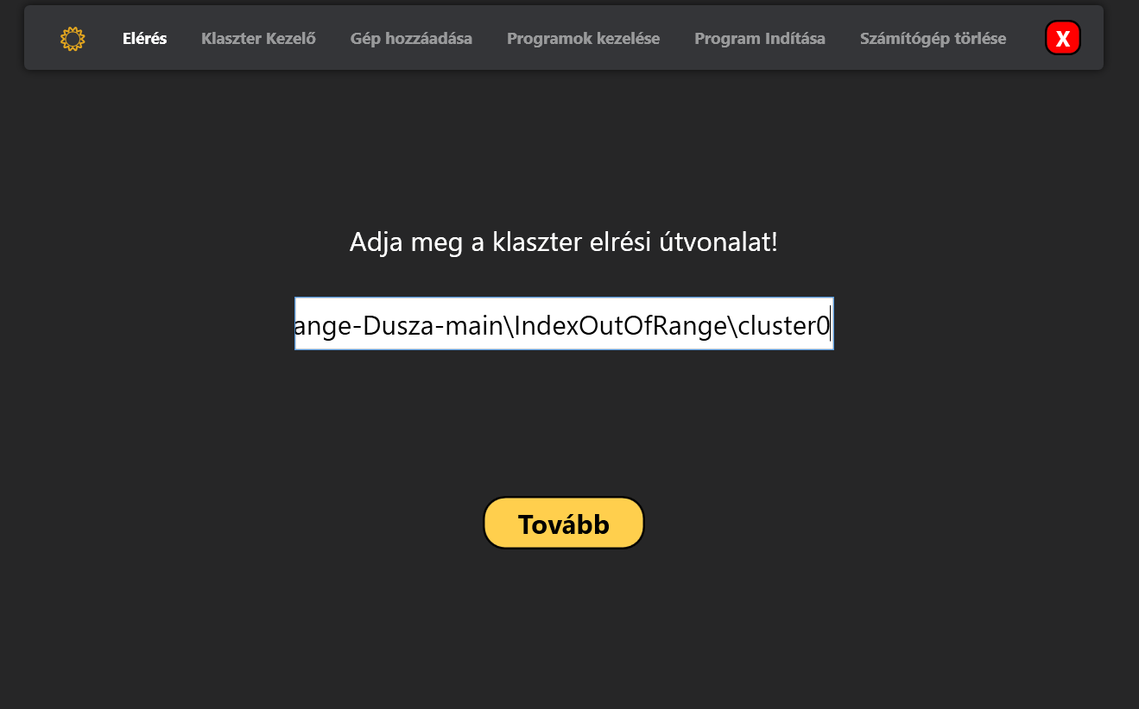

Az alkalmazás indításakor ez az ablak jelenik meg, és addig nem lehet az alkalmazás többi funkcióit használni, amíg a felhasználó meg nem adott egy **LÉTEZŐ**, és **HASZNÁLHATÓ** klaszter elérési útvonalát.

Megfelelő elérési útvonal megadása után, elérhetővé válik az összes többi funkció.

**Klaszter kezelő:**

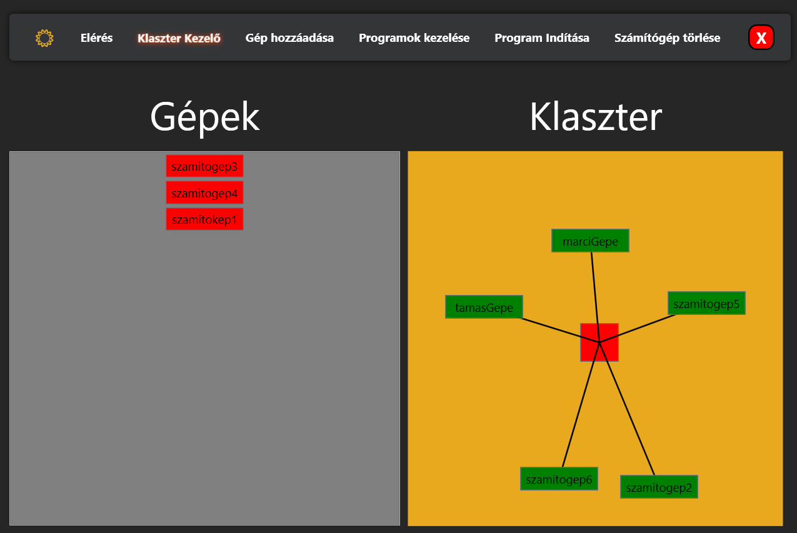

A felhasználó a klaszter kezelőben drag-and-droppal tudja mozgatni a számítógépeket a klaszterbe, és klaszteren kívülre. Csak is a klaszterben lévő gépekkel lehet dolgozni! (alkalmazás példányt futtatni, gépet törölni, alkalmazást törölni, stb.)

Ha olyan gépet húzunk be a klaszterbe aminek hatására több példány futna egy programból, mint amennyi a klaszterben meg van engedve, akkor minden más funkció elérhetetlenné válik, és egyből át dob a **Programok Kezelése** című oldalra,. Addig nem lehet más funkciókat, amíg a klaszterben előírt megkötéseknek eleget nem teszünk.

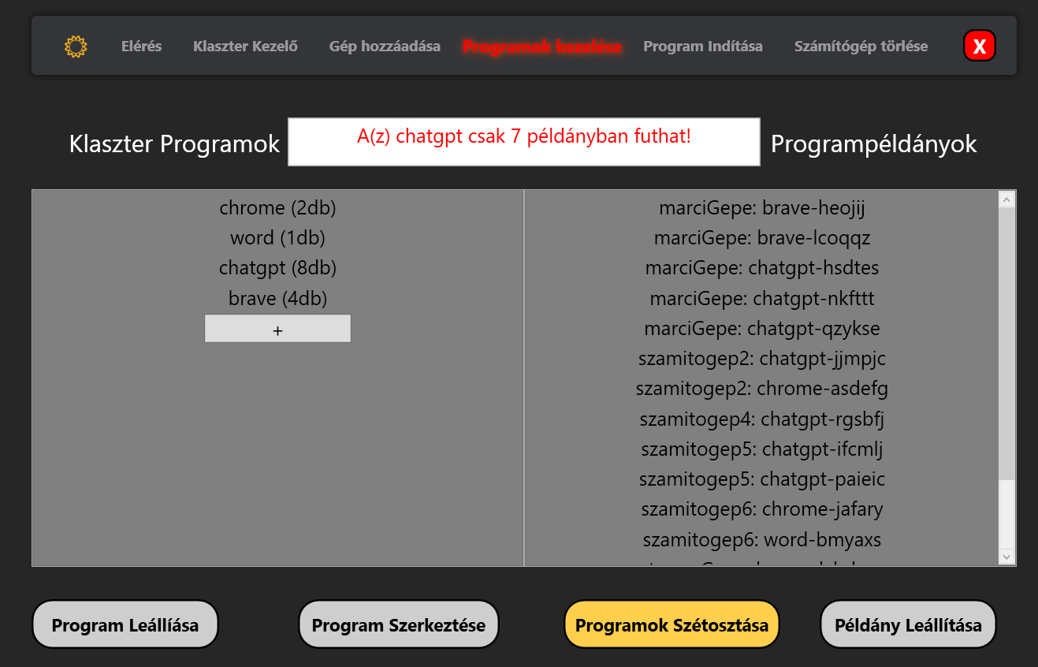

Ha olyan gépet húzunk ki a klaszterből aminek hatására kevesebb példány futna egy programból, mint amennyi a klaszterben meg van engedve, akkor minden más funkció elérhetetlenné válik, és egyből át dob a **Programok Indítása** című oldalra. Addig nem lehet más funkciókat, amíg a klaszterben előírt megkötéseknek eleget nem teszünk.

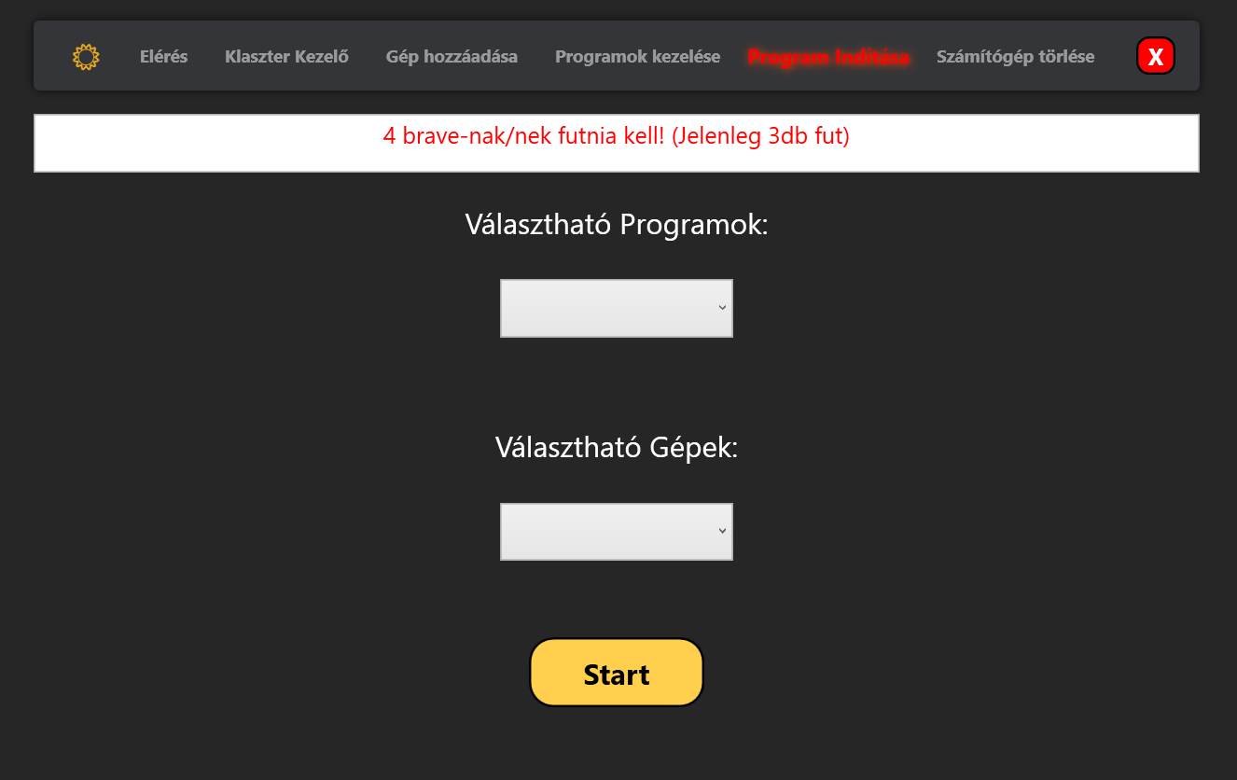

A gépekre kattintva megnyílik egy másik ablak, ahol az adott gép tulajdonságai láthatók.

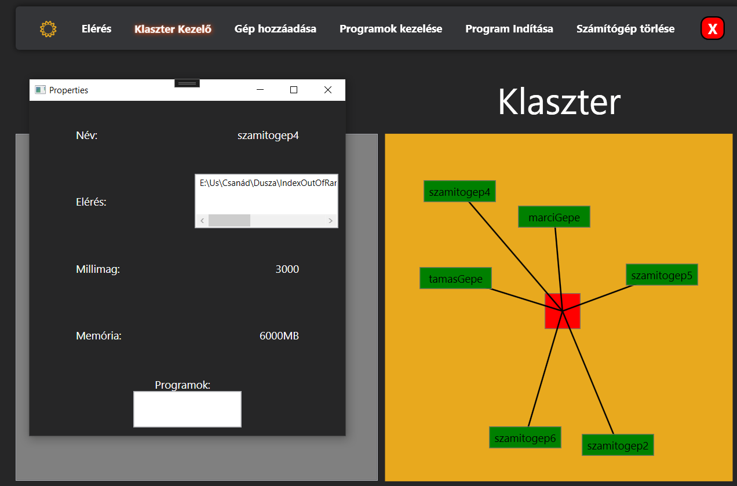

A program menti a klaszter állapotát.

**Programok Kezelése:**

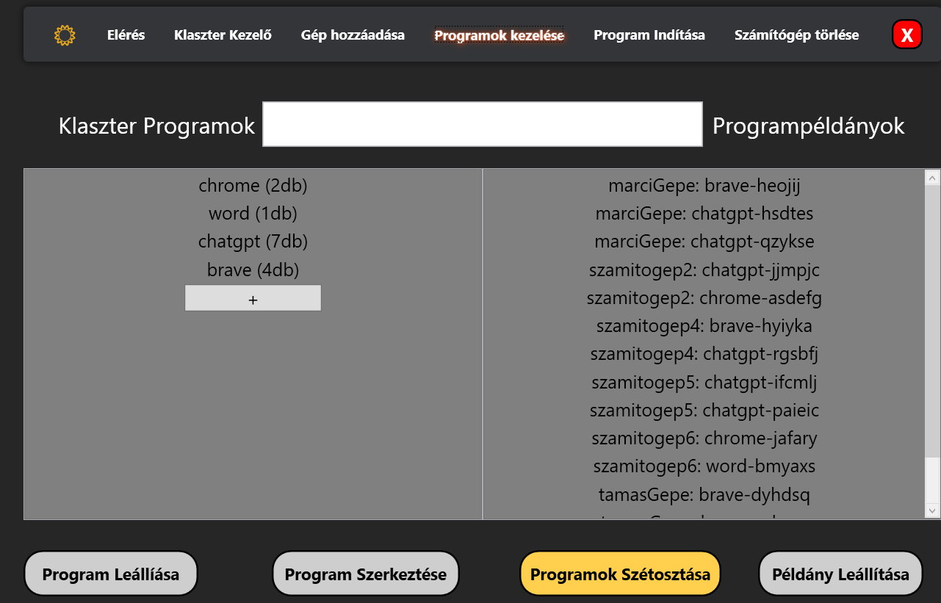

Ezen az oldalon a felhasználó tud:

* Új programot felvenni a klaszterbe

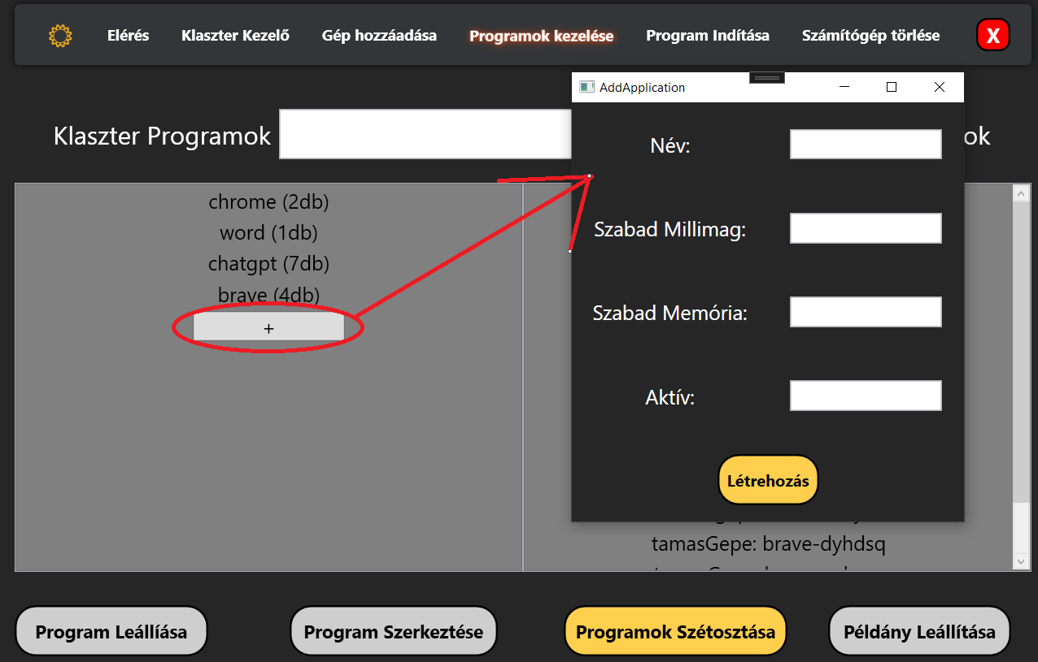

Az alkalmazás létrehozó ablakot a ’+’ karakterrel ellátott gombra kattintva lehet előhívni. Ezen a képernyőn, a felhasználó kitöltheti a létrehozandó alkalmazás nevét, szabad millimag (processzor erőforrás) számát, a szabad memória (MB-ban) mennyiségét, illetve, hogy hány aktív példány fusson ebből a programból. Ezután, a létrehozás gombra kattintva létrehozzuk az új alkalmazást, és át irányul a program a ’Program Indítása’ oldalra, ahol el kell indítani annyi példányt a létrehozott programból, amennyit megadtunk a létrehozáskor.

* Egy adott klaszterben lévő program adata módosítani

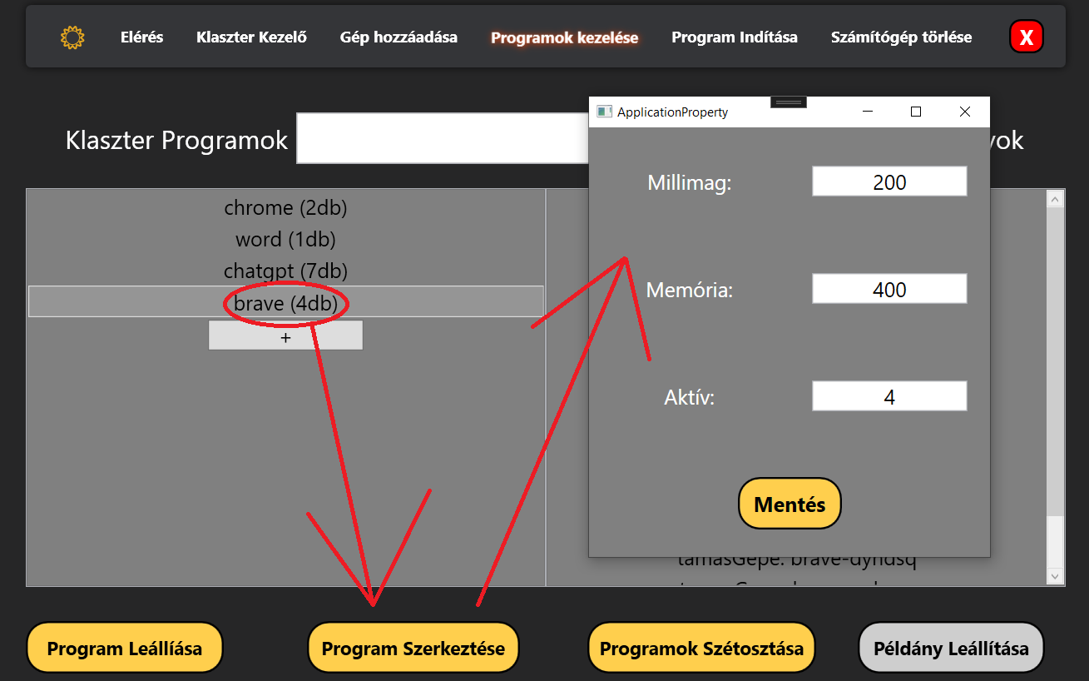

Miután dupla kattintással rá kattintunk az egyik klaszter programra, aktívvá válik a ’Program Leállítása’ és a ’Program Szerkesztése’ gomb. A ’Program Szerkesztése’ gombra kattintva, megnyílik egy ablak, amelyben az adott program (a példában: brave) adatait tudjuk módosítani. Ezt a ’Mentés’ gombra kattintással el tudjuk menteni.

* Egy adott klaszter programot törölni

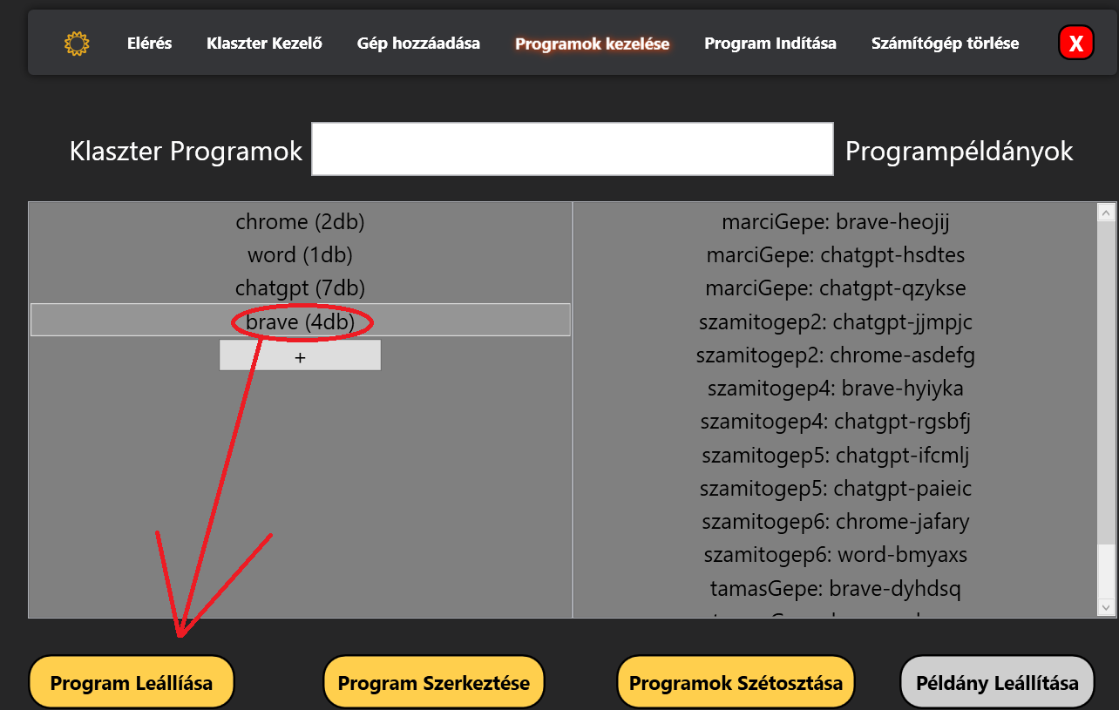

Miután dupla kattintással rá kattintunk az egyik klaszter programra, aktívvá válik a ’Program Leállítása’ és a ’Program Szerkesztése’ gomb. A ’Program Leállítása’ gombra kattintva le tudjuk törölni az adott programot (a példán: brave) és annak minden futó példányát.

* Egy adott programpéldányt törölni

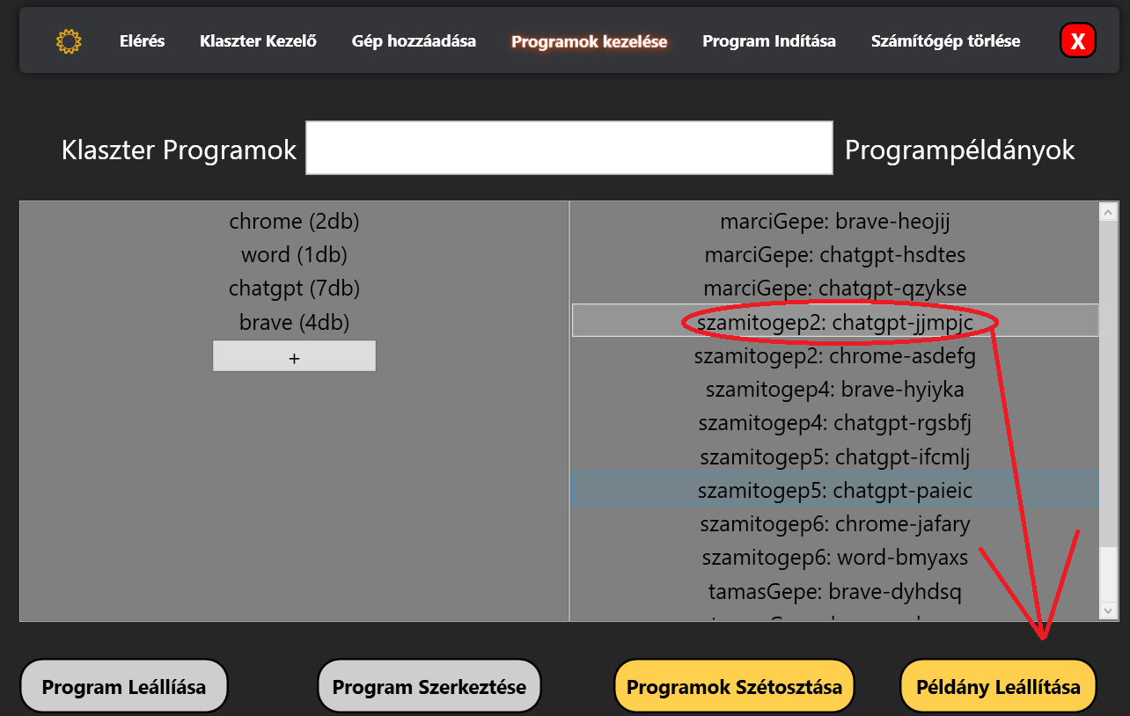

Miután egyszer rá kattintunk a bal egérgombbal az egyik programpéldányra, aktívvá válik a ’Példány Leállítása’ gomb. Erre a gombra kattintva, le tud állítani a felhasználó egy adott programpéldányt (a példában: chatgpt).

* A programokat szétosztani a használatban lévő gépek között

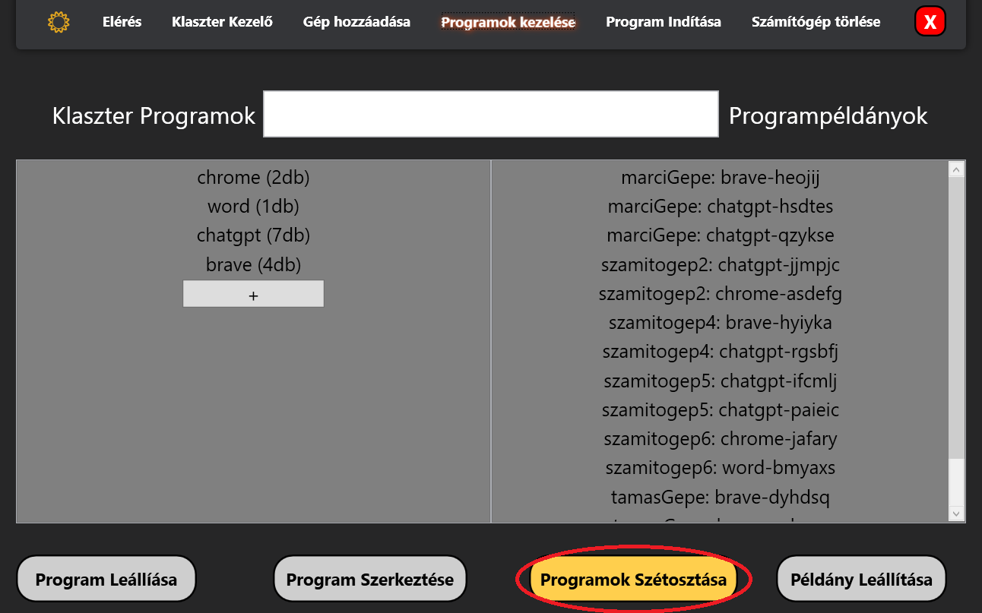

A ’Programok Szétosztása’ gombra kattintva, lefut a programon egy algoritmus, amely egy optimális módon elrendezi a már futó programpéldányokat az aktív számítógépek között.